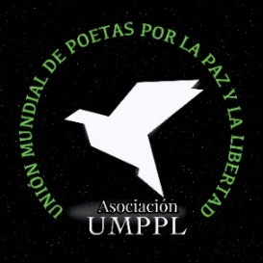
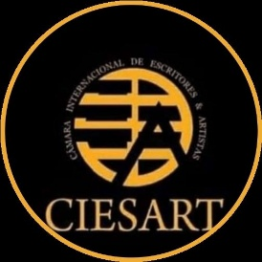
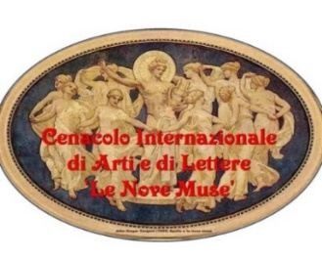
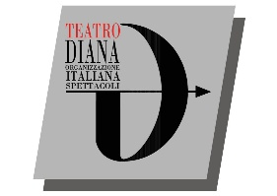

L’Associazione ‘ Culturalmente Toscana e Dintorni’, in collaborazione con Ciesart, il Cenacolo Intercontinentale ‘Le Nove Muse’, l’Union Mundial de poetas por la paz y la libertad’, Wikipoesia e con il patrocinio della Regione Campania e il patrocinio del Comune di Napoli,

Indice il

PREMIO INTERCONTINENTALE DI ARTE LETTERARIA
“LE NOVE MUSE”

PRESIDENTE DEL PREMIO :

Marina PRATICI

MADRINA DEL PREMIO :

Ottavia PICCOLO

PRESIDENTE DI GIURIA :

Annella PRISCO

PRESIDENTE ONORARIO :

Emiliano SCORZONI

INTERNATIONAL PRESIDENT :

Hafez HAIDAR

COMITATO D’ONORE :

Francisco AZUELA ESPINOZA; Lily BAYLON; Sergio CAMELLINI; Laura EPHRIKIAN; Lovelyn P. EYO; Gerda GARCIA HERNANDEZ; Arjan KALLCO; Dinos S. KOUBATIS; George ONSY;Daniela POGGI; Goffredo PALMERINI; Regina RESTA; Emir SOKOLOVIC; Isabella SORDI

COMMISSIONE D’ONORE:
Mary ATTENTO ; Francesco BARONE; Orazio Antonio BOLOGNA; Melina GENNUSO; Rita IACOMINO; Giovanni RONZONI; Rodolfo VETTORELLO

RESPONSABILE DIREZIONE SEGRETERIA::

Gaia GRECO

RESPONSABILE DIREZIONE ARTISTICA

Rita INNOCENTI

CONSULENTE INTERNAZIONALE :

Veronica PAREDES

RESPONSABILE CONDUZIONE:

Marco PROFILI

REGOLAMENTO
Il Premio si articola in quattro Sezioni a tema libero. Per tutte le sezioni è obbligatorio compilare la Scheda di Partecipazione (una Scheda per ogni Sezione di Partecipazione, con liberatoria per i minori).

Sezione A Poesia Inedita “Monte Elicona”

Inviare fino a tre liriche - in italiano, in inglese, in spagnolo, in francese o in dialetto con traduzione in lingua- in due copie di cui una firmata e completa dei dati personali dell’autore: nome, cognome, indirizzo, recapiti telefonici e indirizzo E- mail. I Minori di anni diciotto devono precisare la data di nascita per un eventuale Premio Dedicato. Le tre poesie dovranno venire riunite in due fascicoli pinzati. É possible inviare il tutto anche via mail a: gaiags1966@libero.it

Sezione B Narrativa Inedita “Sorgente di Aganippe”

Inviare due copie di un racconto o di un saggio, in italiano o in dialetto con traduzione in lingua. Delle due copie solo una dovrà essere firmata e completa dei dati personali e recapiti dell’autore. I Minori di anni diciotto devono precisare la data di nascita per un eventuale Premio Dedicato. Le
due copie dovranno venire fascicolate e pinzate. É possible inviare il tutto anche via mail a: gaiags1966@libero.it

Sezione C Poesia Edita “Monte Parnaso”

Inviare una copia dell’opera edita, in italiano o in dialetto, con allegata la scheda di partecipazione al Premio compilata e firmata. É possible inviare il tutto anche via mail a: gaiags1966@libero.it

Sezione D Narrativa Edita e Saggistica “Fonte di Ippocrene”
Inviare una copia dell’opera edita, in italiano o in dialetto, con allegata la scheda di partecipazione al Premio compilata e firmata. É possible inviare il tutto anche via mail a: gaiags1966@libero.it

Premio GIOVANI AUTORI in memoria di Gabriele Galloni

Premio SPECIALE SCUOLE in memoria dell’ insegnante Laura Lazzerini

Nota Importante: Le opere di qualunque sezione potranno avere già ottenuto riconoscimenti in analoghi premi letterari e risultare edite purché l’autore ne detenga i diritti relativi, sollevando il Premio da eventuali responsabilità.

La scadenza per la presentazione degli elaborati è fissata alla data del 20 aprile 2023

Il plico delle opere e la scheda di partecipazione (vedi all.) andranno spediti all’indirizzo sotto indicato:

Sig.ra Gaia Greco Viale XX Settembre n 227
54033 Avenza (MS) o inviati via mail a gaiags1966@libero.it

Faranno fede il timbro postale di partenza. Indicare chiaramente sulla busta di spedizione la sezione o le sezioni dipartecipazione.

Contributi Volontari di Partecipazione
Per la partecipazione al premio è richiesto un contributo volontario per spese organizzative di euro 20,00 (venti/00) per ciascuna sezione. È ammessa la partecipazione a più sezioni versando i relativi contributi in forma cumulativa. L’impossibilità a contribuire alle spese organizzative non compromette e non impedisce la partecipazione .

Forme di pagamento:

- Bonifico sul Conto Corrente IT74J0538724504000047292161 intestato a Associazione Culturalmente Toscana e Dintorni. Causale: contributo volontario spese organizzative
- corrisposto in contanti direttamente nel plico con gli elaborati;

Copia di bonifico o contante verranno uniti alla Scheda di Partecipazione, il tutto inserito in busta chiusa e allegato al plico di spedizione delle opera

PREMI

I primi classificati delle sezioni A, B

riceveranno rispettivamente come premio un contratto editoriale per la pubblicazione gratuita di una raccolta di poesie o di una raccolta di racconti o di un romanzo o saggio a cura delle EDIZIONI HELICON DI AREZZO e diploma artistico personalizzato.

I primi classificati delle sezioni C, D,
riceveranno la Distinzione “Le Nove Muse “ e diploma artistico personalizzato

I secondi e i terzi classificati delle sezioni A, B, C, D,
riceveranno Targa e diploma artistico personalizzato.
A discrezione della Giuria saranno conferiti Premi Speciali, Premi alla Carriera, Premi alla Cultura ad Autori o a Operatori Culturali di rilievo.
I premi saranno consegnati esclusivamente durante la cerimonia di premiazione agli autori premiati o a loro delegati. Non sono previste spedizioni successive.

Risultati

Verranno informati dei risultati esclusivamente i vincitori in tempo utile per poter partecipare alla premiazione. I risultati del Premio saranno comunque visibili su piùsiti.

Note e dati personali:

La partecipazione al Premio implica l’incondizionata accettazione di tutte le clausole del presente Regolamento. Con l'autorizzazione al trattamento dei dati personali si garantisce che questi saranno utilizzati esclusivamente ai fini del concorso e nell’ambito delle iniziative culturali del Cenacolo per la legge 675 del 31/12/96 e D.L. 196/03. Le opere non saranno restituite: i libri verranno donati per progetti culturali.

La cerimonia di premiazione, alla presenza delle Autorità, dei Membri di Giuria e degli Organi di stampa, si svolgerà SABATO 10 GIUGNO 2023 PRESSO IL TEATRO DIANA
Via Luca Giordano 64, 80127 NAPOLI

PER INFORMAZIONI:
Gaia Greco: 327 8353041gaiags1966@libero.it

I PREMI SARANNO CONSEGNATI ESCLUSIVAMENTE IN SEDE DI CERIMONIA DI PREMIAZIONE ALL’AUTORE PREMIATO O SUO DELEGATO.
NON SI EFFETTUERANNO SPEDIZIONI

SCHEDA DI PARTECIPAZIONE PREMIO ‘LE NOVE MUSE’ Edizione 2023
Sezione o Sezioni di Partecipazione: □ A □ B □ C □ D (barrare)

NOME ……………………………
. COGNOME …………………………………………
NATO A……….. ………………………… IL (facoltativo) …………… RESIDENTE A…
INDIRIZZO

CITTÀ ...... ......................................................................................... C.A.P. ...................... PROV. .........
TEL.............................................. CELL...........................
Email ..............................................................................................................

SEZIONE (una scheda per ogni Sezione) e TITOLO/I DELL/E OPERA/E
................................................................................................................................................
................................................................................................................................................
................................................................................................................................................
................................................................................................................................................
..........................................

I testi sono originali e di mia personale produzione. Partecipando al Premio accetto tutte le clausole del Regolamento del Bando.

DATA ............................................................

FIRMA ...................................................................................

FIRMA LEGGIBILE del tutore in caso di autore minorenne
.................................................................................................................

